ГАУ «РЦ Дзержинского района города Нижний Тагил»
Наименование структурного подразделения:
Название документа: | Инструкция проведения генеральной уборки
Утвержден:
Дата утверждения:
Разработчик: | Должность | ФИО | подпись
 | Заместитель директора по ВРР | Прокошева Н.В.
 | Специалист по СР | Маркова И.А.
Согласовано:
Дата согласования:
Ответственный за исполнение: | Санитарка, уборщица, помощник воспитателя, младший воспитатель
Дата введения
в действие:

Нижний Тагил
2020

Инструкция
- Название процедуры: Проведение генеральной уборки.
- Цель: создание безопасной, чистой среды для клиентов.
- Область применения: Отделение реабилитации для детей и подростков с ограниченными возможностями, отделение дневного пребывания, отделение психолого-педагогической реабилитации, Отделение диагностики и разработки программ социальной реабилитации, административно-хозяйственная часть
- Ответственность: санитарка, или уборщица, или помощник воспитателя, или младший воспитатель
- Общие сведения: Исполнитель должен понимать владеть информацией о расположении промаркированного инвентаря, средств уборки и месте его хранения. Контроль исполнения данной процедуры должна проводить старшая медицинская сестра.
- Оснащение:
- Халат;
- Резиновые перчатки;
- Ведро;
- Тряпка;
- Швабра;
- Чистящее или дезинфицирующее средство.
- Мешки для мусора.
- Основная часть процедуры:
I. Подготовительный этап проведения генеральной уборки
1. Освободить помещение от предметов, оборудования, инструментов, медикаментов или сдвинуть последние в центр помещения, обеспечить доступ к столам и шкафам.
2. Отключить от сети УФ-облучатели и другие электроприборы (при наличии).
3. Подготовить уборочный инвентарь (проверить наличие на уборочном инвентаре соответствующей маркировки), спецодежду, мешок для использованных салфеток и тряпок, растворы и емкости.
II. Первый этап проведения генеральной уборки
1. Удалить из помещения отходы классов А и Б. Собрать грязное белье (если имеется).
2. Внести уборочный инвентарь в помещение.
3. Помыть руки и надеть спецодежду: халат, шапочку, маску, резиновые перчатки.
4. Строго соблюдать очередность мытья: потолок, стены, окна, подоконники, затем мебель, оборудование и игрушки.
5. Тряпкой, смоченной дезинфицирующим раствором, протереть потолок, стены (плавными движениями сверху вниз). Салфеткой, смоченной дезинфицирующим раствором, протереть внутренние и внешние поверхности шкафа, стол, окно, подоконник, радиатор, мебель, УФ-облучатель, двери. При этом уделить особое внимание местам, прилегающим к выключателям, дверным ручкам, наличникам, крану и раковине для мытья рук. В последнюю очередь обработать контейнеры для сбора мусора и отходов. При переходе от одной поверхности к другой салфетка переворачивается. Использование одной стороны салфетки для двух и более поверхностей запрещено.
6. Труднодоступные места обработать с помощью ручного распылителя.
7. После обработки поверхностей в помещении приступить к уборке туалета – соответствующими тряпками провести обработку потолка, стен. Далее перейти к зоне умывальника (зеркало, полочка, дозатор с мылом, раковина). Обработать дверь и дверную ручку, выключатель. В последнюю очередь протереть зону унитаза в следующей последовательности: бачок, клавиша, наружная часть крышки для унитаза, внутренняя часть крышки для унитаза, внешняя часть сиденья для унитаза, внутренняя часть сиденья для унитаза, сиденье унитаза (фарфоровая часть), наружная поверхность унитаза.
8. Тряпкой для уборки пола туалета, помыть пол в туалете.
9. Тряпкой для уборки пола в помещении помыть пол в помещении.
10. Использованные для уборки салфетки и тряпки выбросить в мешок для использованных тряпок.
11. Халат, шапочку, маску снять и поместить в мешок для грязного белья.
12. Снять перчатки, помыть руки, обработать кожным антисептиком.
III. Второй этап проведения генеральной уборки
1. По истечении времени дезинфекции помыть руки, надеть чистый халат, шапочку, маску, перчатки, протереть обувь дезинфицирующим раствором.
2. При необходимости смыть раствор – приготовить емкости, тряпки, салфетки в сухом виде. Заполнить водой в той же последовательности, что и при нанесении дезинфицирующего средства на поверхности.
3. Внутреннюю поверхность окна, другие стеклянные поверхности, зеркало после удаления раствора следует вытереть насухо и отполировать хорошо отжатой салфеткой.
4. В последнюю очередь вымыть пол.
5. Обеззаразить воздух.
6. Проветрить помещения, кроме помещений класса А.
7. Тряпки и салфетки транспортировать в прачечную.
8. Произвести расстановку мебели, подключение оборудования.
9. Снять спецодежду, собрать в мешок для грязного белья.
10.Произвести гигиеническую обработку рук.
Особые указания:
- В группах должен находиться график уборки и нормативы использования дезинфицирующих средств.
- Все чистящие средства должны соответствовать требованиям СанПиН и должны подходить для использования в дошкольных учреждениях.
- Обувь во время процесса мытья пола должна быть на не скользкой подошве, с фиксированной пяткой и без каблука.
- Генеральная уборка ранней осенью и поздней весной (2 раза в год) должна включать обязательное двухстороннее мытье стекол, а также проверку плотности закрытия рам.
Пример места хранения инструментов и средств для генеральной уборки:
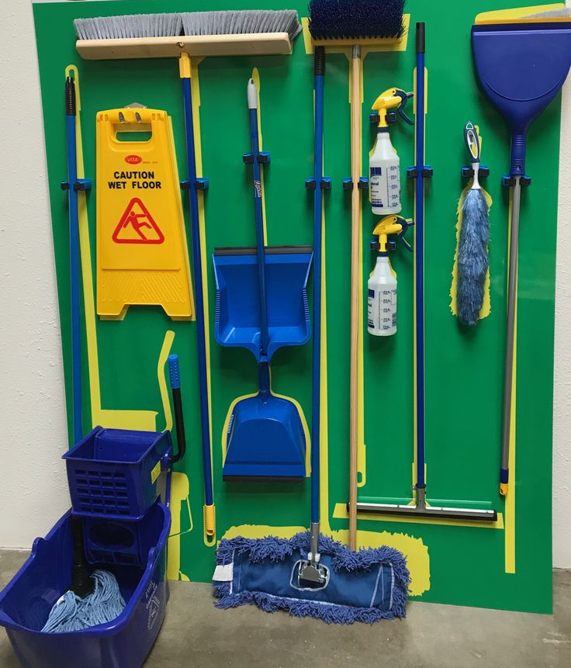
Пример графика генеральной уборки с отметками о выполнении:
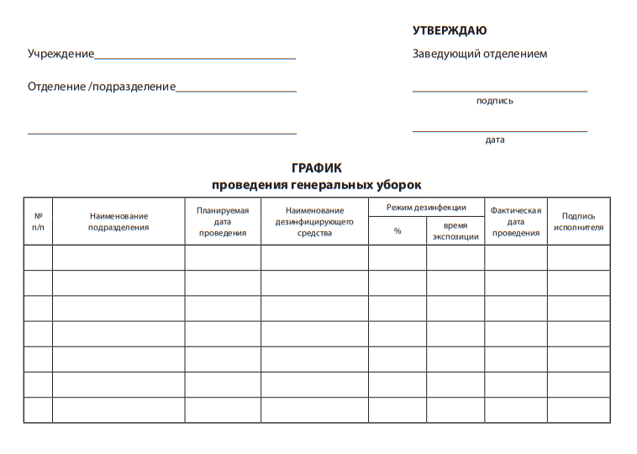
8. Область и способы проверки выполнения: Оценку качества выполненной инструкции производит старшая медицинская сестра - ежедневно
Нормативные ссылки:
- Федеральный закон от 28 декабря 2013г. № 442-ФЗ «Об основах социального обслуживания граждан в Российской Федерации».
- Приказ Министерства социальной политики Свердловской области от 11.08.2015 № 482 «Об утверждении стандартов социальных услуг» со всеми изменениями и дополнениями.

Распределение данной инструкции
Экземпляр
Оригинал
Копия
Ответственные исполнители ознакомлены и обязуются исполнять:
п/п | Фамилия | Подпись | Дата

